Institut Sains dan Teknologi Terpadu Surabaya



# Jl. Ngagel Jaya Tengah 73 - 77, Surabaya 60284

Telp. (031) 5027920 Fax. (031) 5041509

Laboratorium : L-204

Waktu : 08:15 – 10:15

Minggu Ke : 6

Materi : Business Model

Praktikum : Service Oriented Architecture Jurusan : S1 Informatika

Tanggal : 14 April 2021 Jenis Soal : Materi & Tugas

# MATERI (TOTAL: 40)

Buatlah web service dari penyedia informasi wisata. Endpoint yang harus dibuat adalah

1. [POST] /api/users/ yang berfungsi untuk menambahkan user baru kedalam sistem. Data yang harus dikirimkan adalah
   * email: Email dari user yang akan ditambahkan
   * nama_user: nama dari user yang akan ditambahkan
   * tanggal_lahir: tanggal lahir dari user yang akan ditambahkan dengan format dd-mm-yyyy

Berikan pengecekan bahwa email dari user belum pernah terdaftar pada sistem dan berikan juga bahwa umur dari user saat mendaftar adalah 13 tahun. Saat user berhasil dibuat saldo awal dari user dan API hit dari user adalah 0. Response harus dikembalikan adalah API key user yang merupakan string random yang mengandung huruf A-Z, a-z, 0-9 dengan panjang 16 karakter. Pastikan key yang tergenerate tidak kembar dengan user lain. Contoh response yang harus dikembalikan adalah

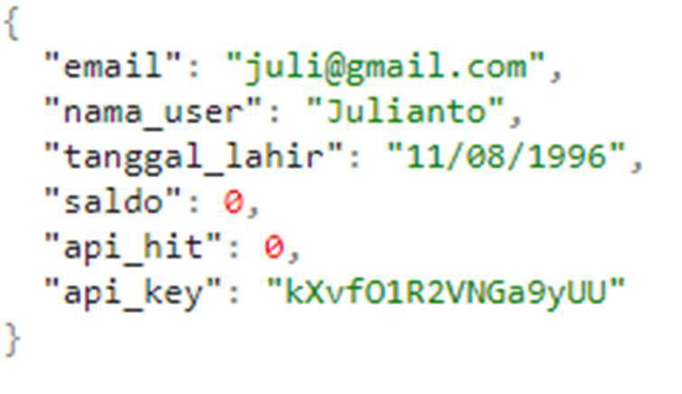

1. [POST] /api/users/topup yang berfungsi untuk menambahkan saldo dari user. Sertakan API key yang didapat saat register pada header dengan key “x-auth-token”. Data yang harus disertakan adalah
   * saldo: saldo yang akan ditambahkan

Berikan pengecekan bahwa saldo yang ditambahkan hanya berupa angka saja. Response yang dikembalikan adalah

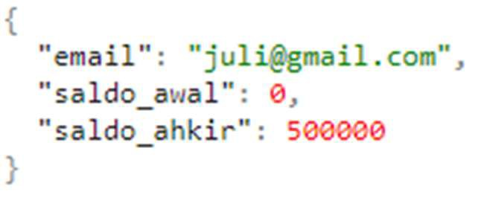

1. [PUT] /api/users/recharge yang berfungsi untuk menambahkan API hit dari user. Sertakan API key yang didapat saat register pada header dengan key “x-auth-token”. Berikan pengecekan bahwa API key yang diberikan valid. Jika API key valid maka tambahkan API hit dari user sejumlah 5 dan saldo dari user akan dikurangi sebesar 10000. Berikan pengecekan bahwa saldo dari user mencukupi. Contoh response yang harus dikembalikan adalah

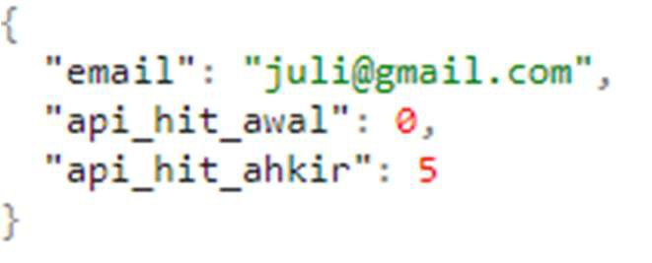

1. [POST] /api/informations yang berfungsi untuk menambahkan informasi tempat wisata. Sertakan API key yang didapat saat register pada header dengan key “x-auth-token”. Data yang harus disertakan adalah
   * nama_tempat: Nama dari tempat wisata yang akan ditambahkan
   * kota: kota tempat wisata yang ditambahkan
   * deskripsi: deskripsi singkat dari tempat wisata
   * kategori: kategori tempat wisata (0 untuk ruang terbuka, 1 taman bermain, 2 bangunan bersejarah)

Berikan pengecekan bahwa API key yang diberikan valid dan berikan juga pengecekan bahwa kategori yang diinputkan sesuai. Saat berhasil menambahkan tempat wisata kurangi API hit dari user sebesasr

1. Response yang harus dikembalikan adalah

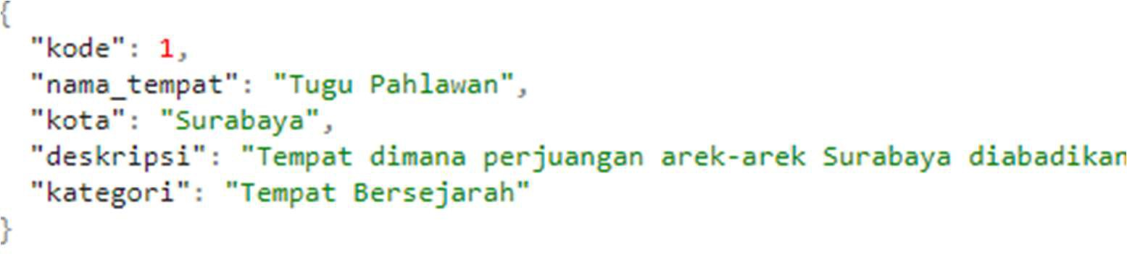

1. [GET] /api/informations?kota=&kategori= yang berfungsi untuk mendapatkan data tempat wisata sesuai dengan query yang diberikan. Sertakan API key yang didapat saat register pada header dengan key “x-auth-token”. Query yang digunakan bersifat like dan case insensitive. Saat API dipanggil maka kurangi API hit dari user sebesar 1. Berikan pengecekan bahwa API hit dari user tersebut mencukupi. Contoh response yang diberikan adalah

Jika tidak terdapat query

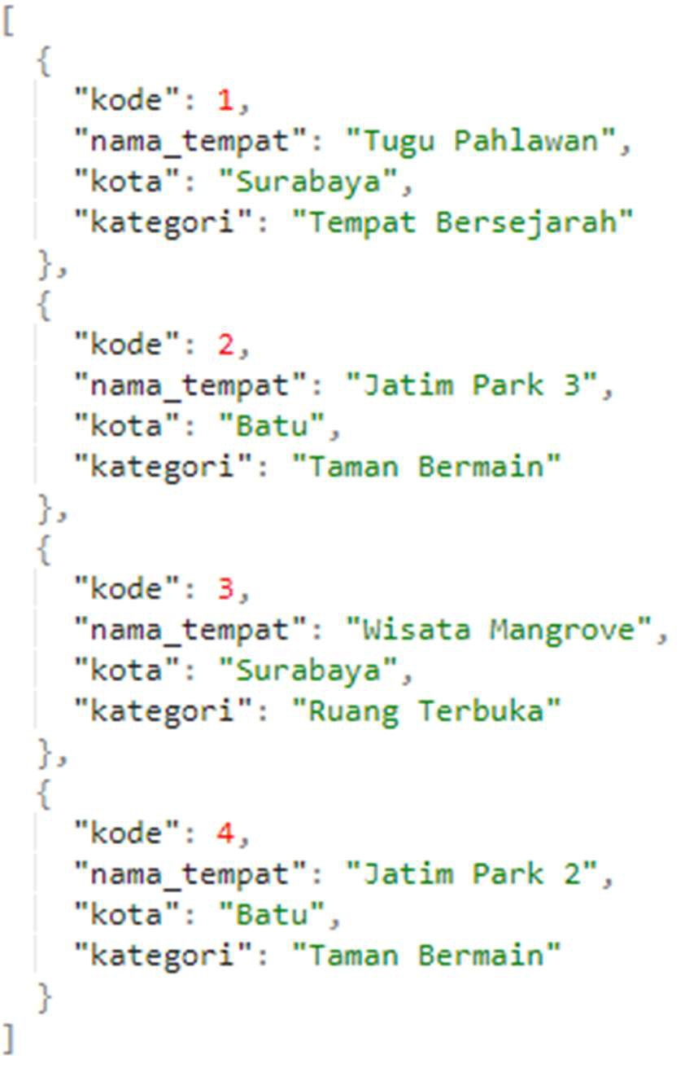

Jika terdapat query nama=park

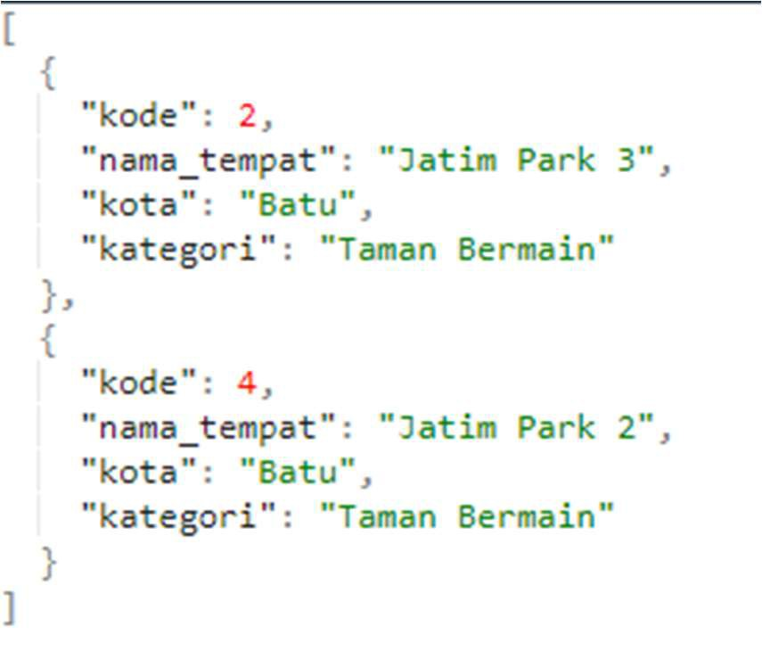

Jika terdapat query nama=3 dan kategori=2

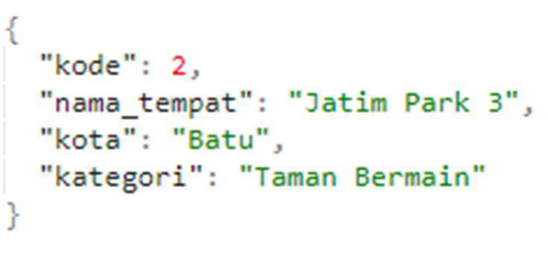

1. [GET] /api/informations/:kode_info yang berfungsi untuk menampilkan detail tempat wisata. Sertakan API key yang didapat saat register pada header dengan key “x-auth-token”. Saat API dipanggli maka kurangi API hit dari user sebesar 1. Contoh response yang diberikan adalah

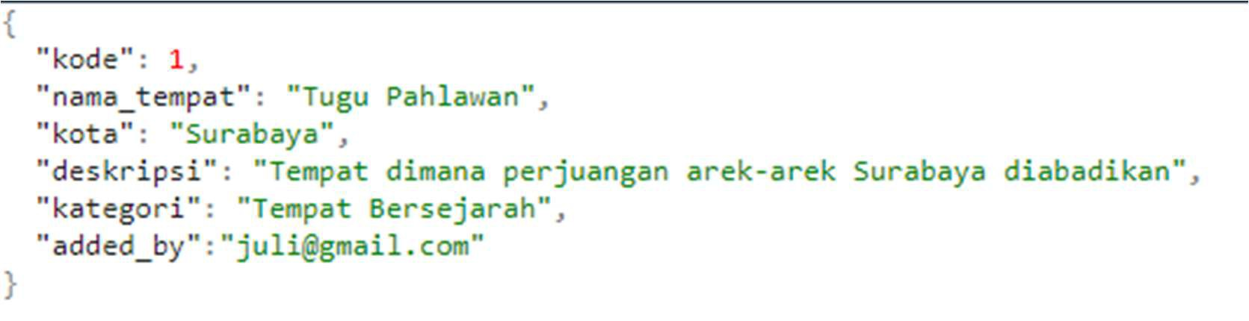

## PERHATIKAN KETENTUAN DIBAWAH:

* Wajib menghapus FOLDER “node_modules” sebelum mengumpulkan! Melanggar = Nilai materi = 0
* Nama Endpoint dan nama key untuk request HARUS SAMA dengan kententuan SOAL
* Dilarang mengganti struktur database yang diberikan. Melanggar = materi 0
* Kembar atau mencontek teman = 0
* Highlight kriteria yang dikerjakan, dan kumpulkan beserta file materi, -10 untuk setiap kriteria yang dihighlight tetapi tidak dikerjakan. Materi tidak diperiksa bila tidak mengumpulkan soal.
* ZIP / RAR File yang dikumpulkan bernama: M6_<NRP> Contoh: M6_217116627.zip

|  |  |
| --- | --- |
| SCORE KRITERIA | |
| 0/3 | Dapat menambahkan user baru |
| 0/2 | Terdapat pengecekan saat menambahkan user baru |
| 0/3 | Dapat melakukan generate API key |
| 0/3 | Dapat melakukan topup |
| 0/3 | Dapat melakukan recharge API |
| 0/2 | Terdapat pengecekan saldo saat melakukan recharge API |

|  |  |
| --- | --- |
| SCORE KRITERIA | |
| 0/3 | Dapat menambahkan info tempat wisata baru |
| 0/3 | Terdapat pengecekan saat menambahkan tempat wisata baru |
| 0/3/6/9 | Dapat menampilkan tempat wisata sesuai dengan query |
| 0/3 | Format response nomor 5 sesuai |
| 0/3 | Dapat menampilkan detail tempat wisata |
| 0/3 | Format response nomor 6 sesuai |

TUGAS (TOTAL: 30)

Buatlah web service dari website penyedia layanan podcast. Endpoint yang harus dibuat adalah sebagai berikut:

1. [POST] /api/users/ yang berfungsi untuk menambahkan user baru kedalam sistem. Data yang harus dikirimkan adalah
   * email: Email dari user yang akan ditambahkan
   * nama_user: nama dari user yang akan ditambahkan
   * tanggal_lahir: tanggal lahir dari user yang akan ditambahkan dengan format dd-mm-yyyy
   * tipe_user: C untuk creator R untuk reguler

Berikan pengecekan bahwa email dari user belum pernah terdaftar pada sistem dan berikan juga bahwa umur dari user saat mendaftar adalah 13 tahun. Saat user berhasil dibuat saldo awal dari user adalah 0. Response harus dikembalikan adalah API key user yang merupakan string random yang mengandung huruf A-Z, a-z, 0-9 dengan panjang 16 karakter. Pastikan key yang tergenerate tidak kembar dengan user lain. Contoh response yang harus dikembalikan adalah

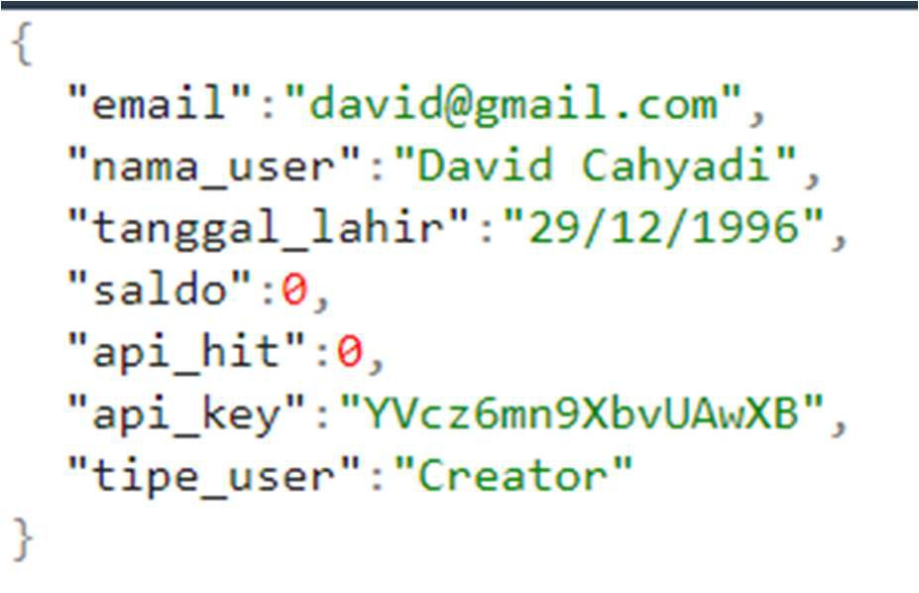

1. [POST] /api/users/topup yang berfungsi untuk menambahkan saldo dari user. Sertakan API key yang didapat saat register pada header dengan key “x-auth-token”. Data yang harus disertakan adalah
   * saldo: saldo yang akan ditambahkan

Berikan pengecekan bahwa saldo yang ditambahkan hanya berupa angka saja. Response yang harus diberikan adalah

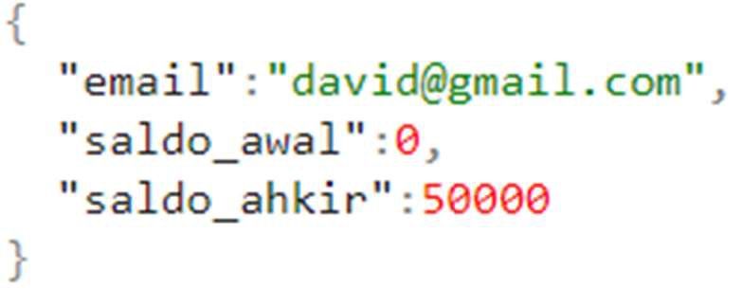

1. [PUT] /api/users/recharge yang berfungsi untuk menambahkan API hit dari user. Sertakan API key yang didapat saat register pada header dengan key “x-auth-token”. Berikan pengecekan bahwa API key yang diberikan valid. Jika API key valid maka tambahkan API hit dari user sejumlah 10 dan saldo dari user akan dikurangi sebesar 10000. Berikan pengecekan bahwa saldo dari user mencukupi. Contoh response yang harus dikembalikan adalah

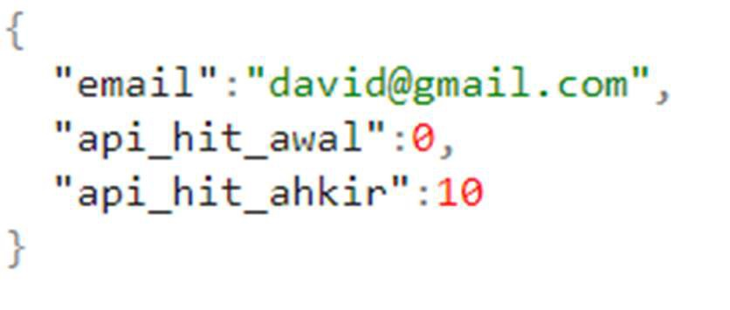

1. [POST] /api/content/ yang berfungsi untuk menambahkan konten baru kedalam sistem. Sertakan API key yang didapat saat register pada header dengan key “x-auth-token”.
   * nama_konten: kode dari organisasi yang menyelenggarakan kegiatan
   * status: 0 untuk free dan 1 untuk premium
   * link: link dari konten
   * kategori: kategori dari konten (0 untuk edukasi, 1 entertainment, 2 olahraga)

Berikan pengecekan bahwa user yang menambahkan content tersebut adalah creator dan kategori konten sesuai dengan ketentuan. Response yang dikembalikan adalah kode content dengan ketentuan <P/F>+4 digit nomor urut. Saat berhasil menambahkan konten kurangi API hit dari user sebesar 5. Contoh response yang dikembalikan adalah sebagai berikut

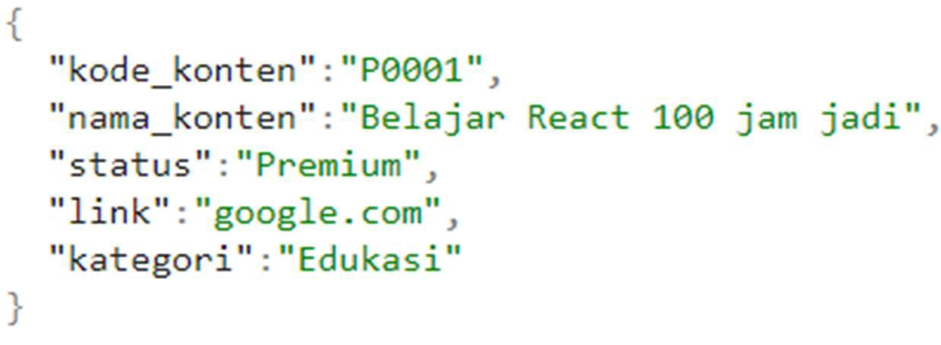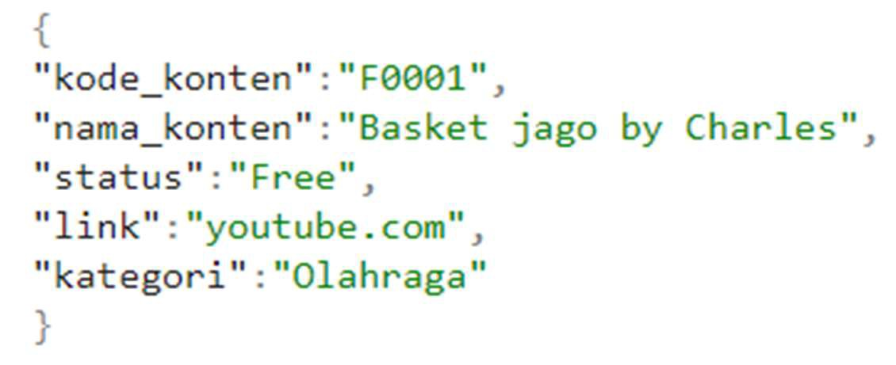

1. [GET] /api/content?kategori=&nama= yang digunakan untuk menampilkan content-content yang sudah terdaftar pada sistem berdasarkan query yang diberikan. Query yang dikirimkan bersifat like dan case insensitive. Sertakan API key yang didapat saat register pada header dengan key “x-auth- token”. Setiap kali API key dipanggil kurangi API hit dari user sebesar 1. Berikan pengecekan bahwa API hit dari user tersebut mencukupi. Response yang dikembalikan adalah

Contoh tanpa query

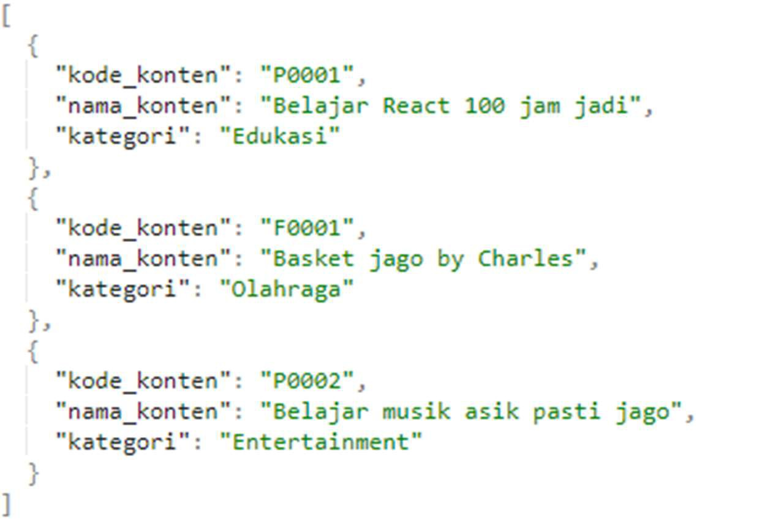

1. [GET] /api/content/:id_konten yang berfungsi untuk menampilkan detail konten. Sertakan API key yang didapat saat register pada header dengan key “x-auth-token”. Setiap kali API key dipanggil kurangi API hit dari user sebesar 2 untuk konten yang premium dan 1 untuk konten free. Berikan juga pengecekan bahwa API key dari user tersebut mencukupi dan data dari konten tresebut terdapat pada sistem. Contoh response yang diberikan adalah

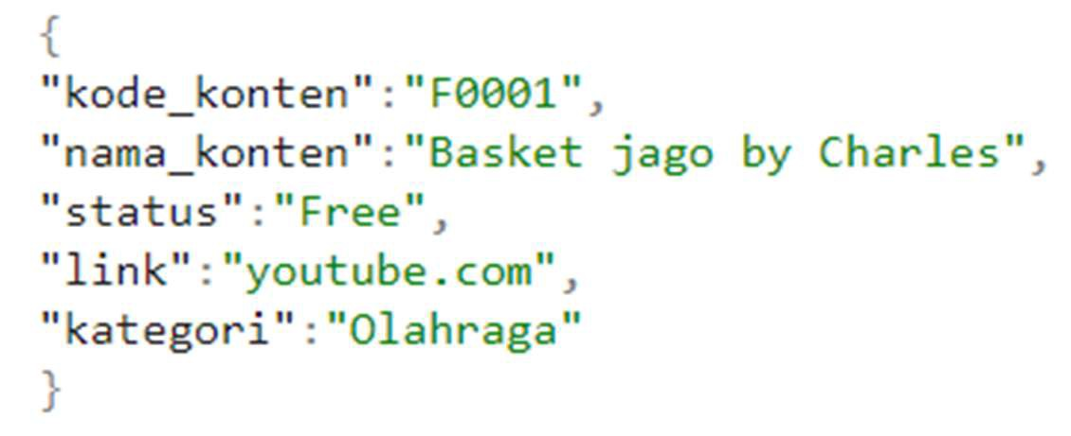

## Beberapa hal yang harus diperhatikan:

* + Wajib menghapus FOLDER “Node Modules” sebelum mengumpulkan! Melanggar = Nilai tugas = 0
  + Export database tugas dengan nama T6_<4_DIGIT_NRP> Contoh: T6_6653. Tidak ada

database, tugas tidak diperiksa. Nama database salah, tugas div 2

* + Highlight kriteria yang dikerjakan, dan kumpulkan beserta file tugas, -10 untuk setiap kriteria yang dihighlight tetapi tidak dikerjakan. Tugas tidak diperiksa bila tidak mengumpulkan soal.

|  |  |
| --- | --- |
| SCORE KRITERIA | |
| 0/3 | Dapat menambahkan user baru beserta pengecekan |
| 0/3 | Dapat generate API key |
| 0/2/4 | Dapat melakukan topup dan recharge API key |
| 0/3 | Dapat menambahkan konten baru |
| 0/3 | Terdapat pengecekan saat menambahkan konten |
| 0/2/4/6 | Dapat menampilkan konten sesuai dengan query |
| 0/2 | Response dari konten sesuai contoh |
| 0/3 | Dapat menampilkan detail informasi konten |
| 0/3 | Terdapat pengecekan konten premium dan free |

Menyetujui

(Dr. Esther Irawati S.) Koordinator Kuliah

Mengetahui

(Grace Levina Dewi, M.Kom.) Koordinator Laboratorium

Penyusun Soal

(Matthew Gunawan) Asisten